学习交流

第21期
推进办 | 2018年12月4日

【摘自：运联传媒 2018年11月19日】

无车承运人卖发票的帽子该摘了

一、无车承运人的历史
1．无车承运人的前身
无车承运人的概念是从2016年正式落地的，但在物流圈，无车承运的现象早就不新鲜了。市场上的物流公司许多运输业务都是依靠运力外包，他们并不实际承运，而是把货卖给小的物流公司、专线或者个体司机，从而赚取运费差价。
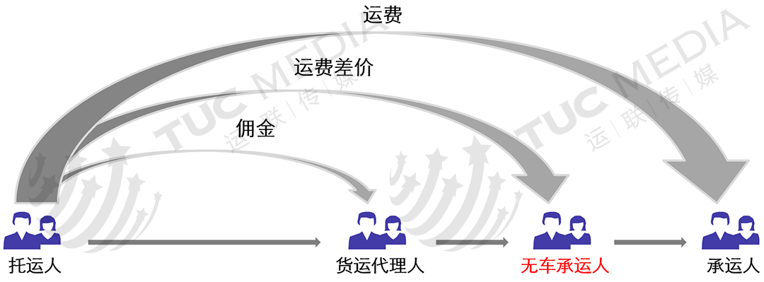
图1:运输主体间费用关系
个体司机是无车承运的主要运力，他们虽然价格便宜但存在产权与法律上的风险。当个体司机买车之后，由于很难办到道路运输经营许可证，一般都是将车辆登记在某个具有运输经营资质的公司名下，以公司的名义进行运营。由于司机的机动车登记证书上的产权所有人是公司，所以挂靠公司是车辆名义上的所有者，但实际上司机与挂靠公司并没有劳动关系。
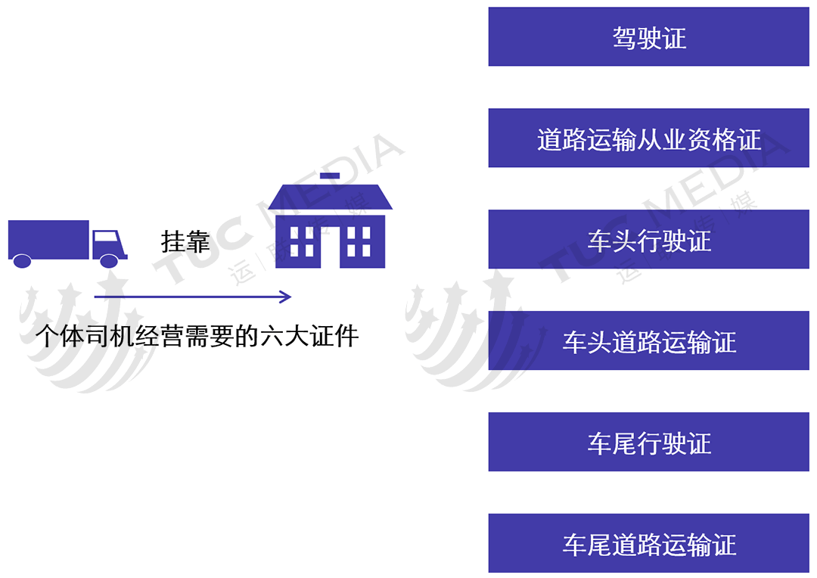
图2:个体司机运营证件
2．无车承运人政策的产生
这种挂靠关系，随着货运市场的扩大，会滋生出许多弊端，特别是“营改增”之后产生的税务问题。销、进项的差异，导致虚开发票的现象，长期的灰色操作，不利于企业未来的管理。其次是责任承担问题。无车承运人的运力主要是个体司机，在事故发生后，个体司机往往没有承担责任的能力，外逃现象频出，无车承运人与个体司机之间谁来担责，始终没法解决。
正是因为政府对无车承运缺乏有效的市场监管手段，造成了市场运营的混乱，所以需要一个法规去框架它。从2016年政府政策的正式落地，到2017年通过对229家试点的监管，无车承运人得到了进一步的发展。
3．逐渐成为运输组织的主体
国内的物流公司，不论是快递还是零担，仅靠自有车运输的比例很少，大部分是有车承运与无车承运混合经营。他们通过少量购买或租赁车辆来获得运输资质，而在实际运营当中大部分运输业务都是通过外包给个体运力来完成，出现了有车和无车承运混合经营的局面。
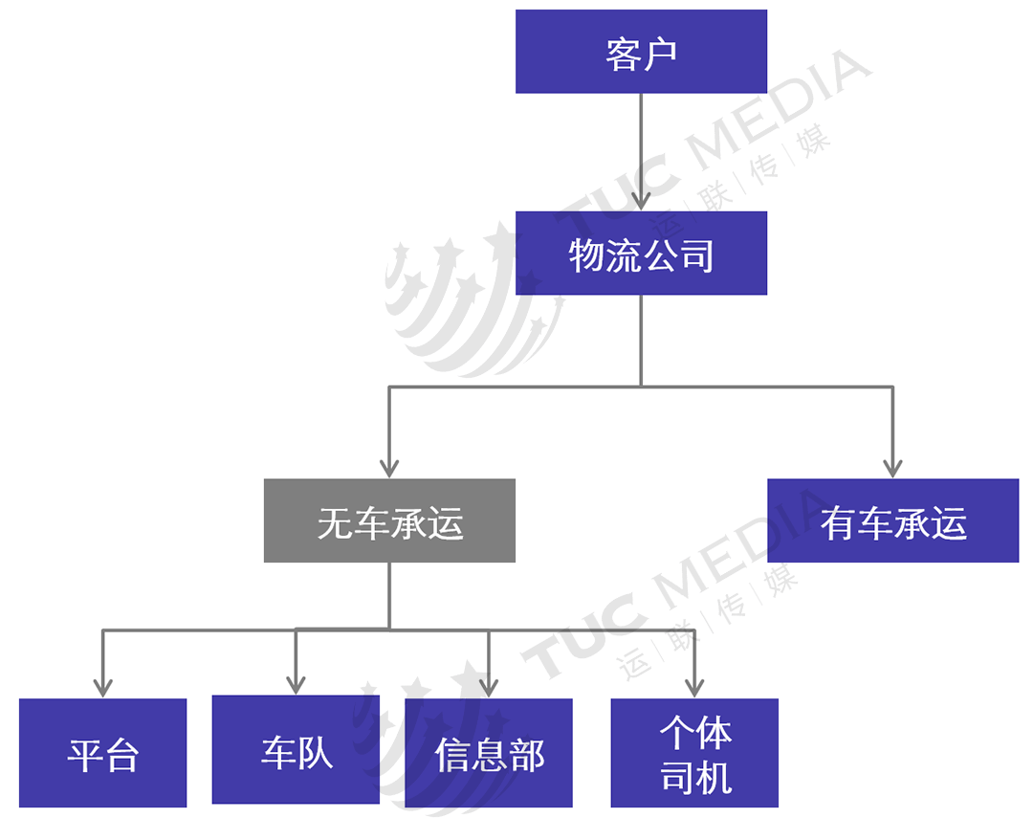
图3:运输主体间关系
二、无车承运平台模式
近年来，国内无车承运平台呈现出爆发式的增长。这种局面的出现，一方面是受到国家政策引导、信息技术提升及互联网思维的影响。另一方面，更主要的原因是我国物流运营体系中运输组织层面的缺失。公路运输却长期处于市场自主状态，需要运输组织化来实现物流行业降本增效。
1．平台的作用
承运平台根据切入环节和是否承运两个维度来划分，可分为满帮模式、福佑模式、路歌模式、米阳模式、共生模式等五类。他们模式各异，对物流行业的作用也各不相同。
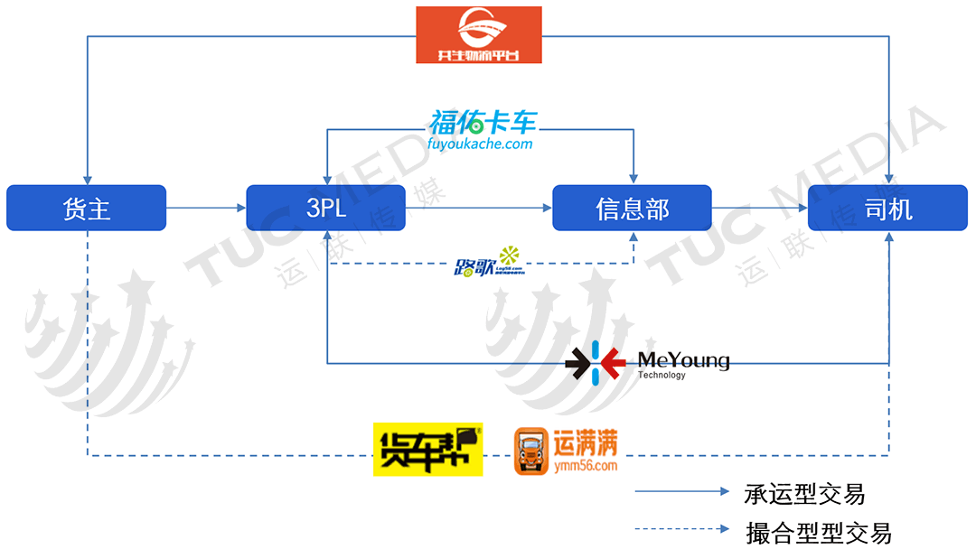
图4:各平台运营模式
（1）信息匹配效率提升
撮合型平台的产生，首先解决了信息匹配问题。货主不再从信息部的小黑板上讨价还价，而是通过平台直接寻找司机。既减少了司机的等货时间，提升了物流效率，也通过平台的线上操作形成数据，让物流更加信息化、数字化。
（2）运力的管控
承运型平台有效地解决了司机的管控问题。通过信息部掌握运力，通过3PL掌握货源，在为货主降低了运费的同时避免了信任难点，解决了司机与货主之间的信任危机。
（3）价格透明
平台一般以竞价方式进行车货匹配，车价在平台都可以查到，打通了货主与司车之间的连接通道，去除了分包的中间商，减少层层分包对利润的稀释，价格也更加透明。
2．平台开票逻辑
（1）低价的增值税发票
平台客户一般以物流企业、大三方为主，由于地方上财税返还优势。他们可以为客户提供低价的增值税发票，平台自己一般平进平出，或者从中赚取少量差价。
平台的开票逻辑是先定车价和让利的税点。计算如下图，假设支付运力车价为10000元，给客户让利5个税点，就可以反推出客户支出的含税车价。
含税车价=10000元（运力车价）+10000*（10%-5%）元（从10%的税率降低到5%的税率）=10500元。那么实际增值税票面上的税金就为955元，再用含税车价-税金=票面车价=9545元。
而平台端，合计支出=运力车价+税金-税返=10000+955-500=10455元，比客户支出的10500元，低5元。平台在让利5个点的基础上，依然可以保持微薄利润。
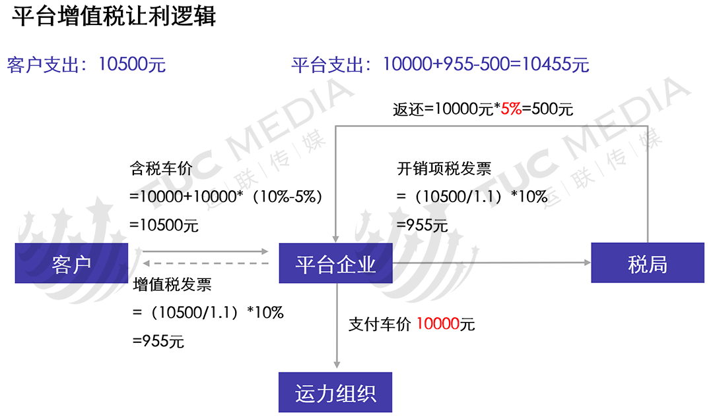
图5:平台增值税让利模式
（2）企业所得税的风险
企业除了缴纳增值税之外，企业所得税也是比重较大的一个税种，按照笼统的算法：企业所得税=（收入-成本）*税率。对于平台来说，成本项的扣除凭证是一个大问题，收入端有为客户提供的发票凭证；而成本端，由于下面的运力开票能力不足，没有扣除凭证，导致车价成本无法入账，年底会产生25%的企业所得税。
2017年，国家税务总局明确了无车承运人企业代开小规模纳税人3%运输专票规则，这一矛盾得到缓解，但平台依然存在通过关联公司虚开进项的问题，税务风险较大。
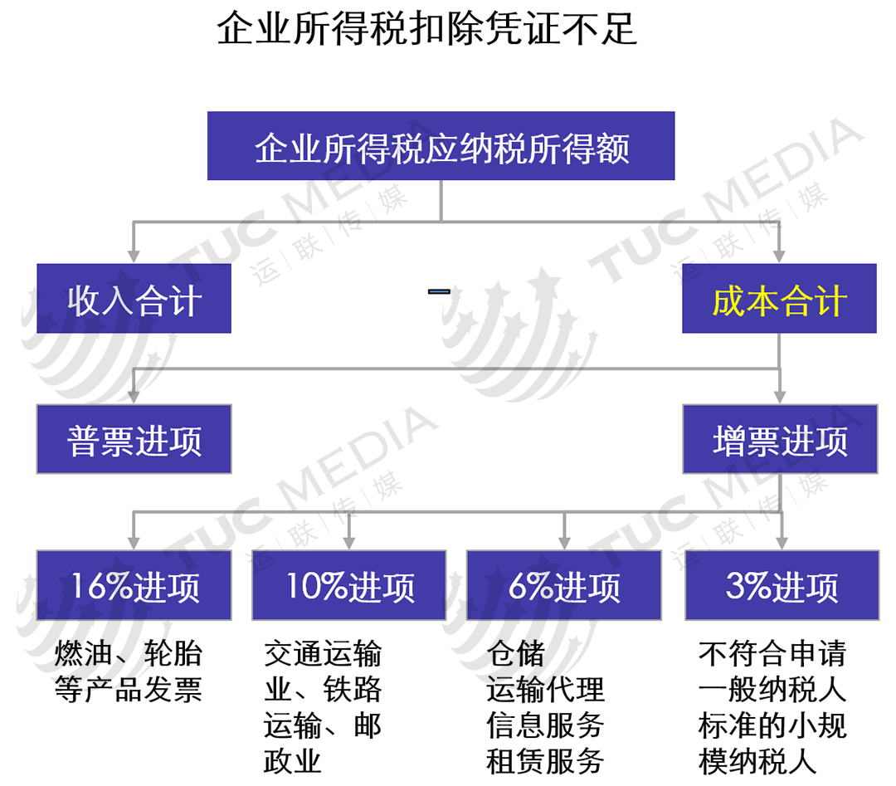
图6:运输企业所得税划分
与承运型平台相比，服务型平台税务风险较小，他们在税局的定位为代替司机开具增值税发票。当客户的订单由当地国税局备案同意后，只要车辆轨迹、订单、合同等保持一致，成本就可以冲减。如果这部分流水不计入营收，就不需要成本项的凭证，企业所得税将大幅降低。
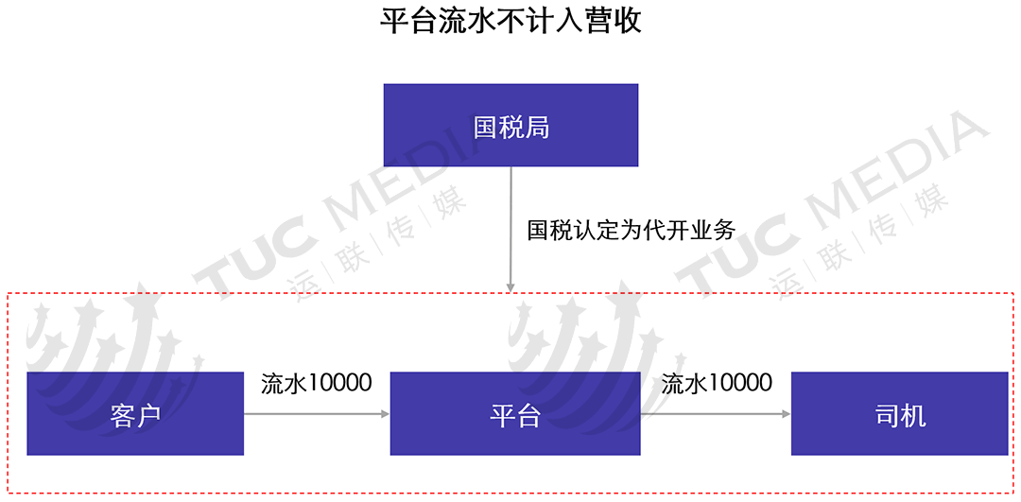
图7:服务型平台税务模式
（3）降低成本，风险转移
对于物流公司来说，平台已成为运力成本降低的利器。特别是干线端的运力承运，一方面，干线不需要直接面对客户，运输场景相对简单，社会运力基本可以完成任务。另一方面，不论是税金成本，还是物流事故产生的概率，都能在一定程度上得到降低，并且风险也随之转移。
3．整车陷阱
平台虽然解决了效率问题，但没有解决员工造假的问题。不论是平台，还是快运公司，都是整车陷阱中的受害者。员工利用流程上的BUG，虚假开单、恶意套现，损害企业利益。
（1）虚假开单
3PL业务员或者网点经理为完成业绩，虚构客户，在系统上开出运单，后端虚构信息部或个体司机。公司的利润点通过其他虚报费用的手段进行贴补。
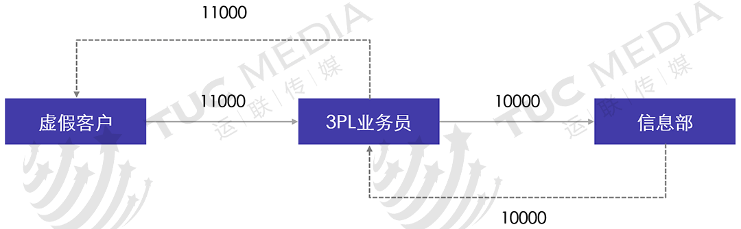
图8:虚假开单模式
（2）恶意套现
客户和下游的运输公司是利益共同体，利用虚假业务套现；上游与3PL签订3月结合同，下游签订现结或者月结的承运协议；形成正的现金流，每月只要支付3PL的利润点，就算现金没有任何收益，这一骗局可以维持60个月。
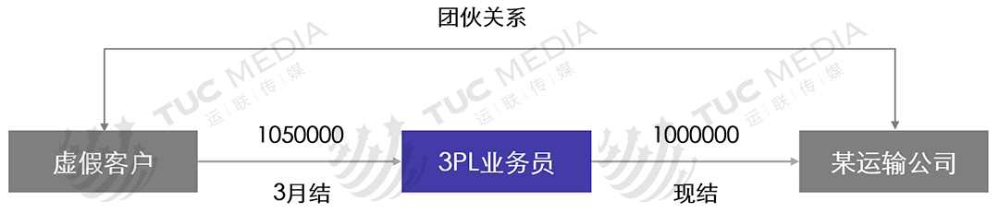
图9:恶意套现模式
三、现状分析
1．监测试点分析
交通部在今年上半年共监测了229家试点企业，其中社会运力64.4万辆，运单1952.8万单，货运量1.27亿吨。
试点对物流行业的提升总结下来可分为两点，首先是运输组织化，试点企业平均整合运力2800辆，并且80%的车辆已形成粘性。虽然试点整合的运力不足市场上的10%，但国内运力已经开始从闲散的个体与低质运力向运输组织化与优质运力的方向靠拢。其次风险防控的提升，今年6月运单接入异常率仅为1.2%，试点上传的数据质量大幅提升，企业愿意承担责任，对运输安全的管控能力增强。
试点企业的主要问题是运单与资金流水单的匹配率低。企业上传的运单是平台线上客户和司机之间的业务匹配单据，与线下真实业务产生的资金流水不符，两份单据匹配率仅为19.9%。再加上货车17%的定位异常，说明部分企业依然存在线上刷单及线下交易的灰色操作，未实现真正意义上的无车承运，未承担全程运输责任。
2．中外对比
在发达国家，无车承运人发挥着整合物流运输资源、提升物流运作效率的作用，是现代物流发展的核心。以美国为例，美国最大的一家三方物流是罗宾逊，是轻资产型的无车承运模式。他们认为无车承运的核心是客户，作为年收入149亿美元的企业，他们服务的大客户也就100多个，但是客户粘性很高，合同续约率达到80%。
而国内市场的特点是服务同质化，只做单一的运输、仓储、城市配送等等。客户除了熟人关系外，最关心的就是成本，这间接的导致了价格竞争，行业恶性循环，使得利润进一步降低。
反观罗宾逊，他们专注于客户多方面的需求，利用平台轻资产的灵活性，为客户提供定制化服务，做多元化、综合性的产品，目标是提升客户粘性，甚至可以成为客户成本的管理者。为客户降本增效，利润空间才会更大。
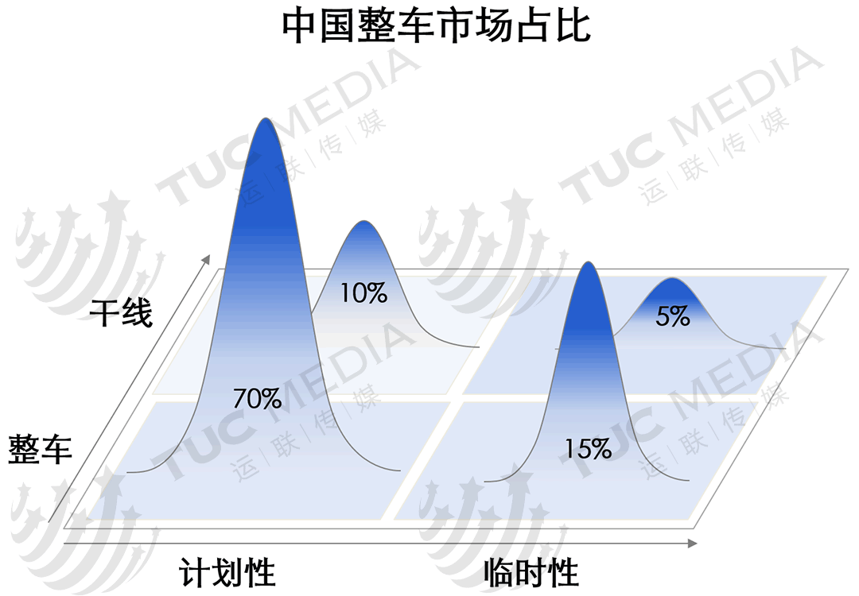
图10:中国整车市场占比
3．无车承运人不能忽略“承运”
如果无车承运人忽略掉“承运”，那这一概念就变成了伪命题。受制于管理体制与市场环境，目前，无车承运人还处于以车货匹配为主要业务模式的阶段，企业的关注点是业务匹配与收入提高。而真正意义上的无车承运应该重在“承运”。
目前，国内的整车市场中临时性业务占比较小，但它是目前平台主要集中的市场，这类市场一般是企业自身物流难以满足时，临时性的运力补充，价格波动较大，未来发展空间有限。相对的，计划性整车占比最大，未来也更具发展潜力。它们一般都是以稳定单边为主，运输时间、线路相对固定，车价稳定，效率更高。但这类业务对承运的要求较高，对线路、时效、安全、效率都有要求，所以打造自有的稳定运力，提高承运能力，是平台未来重要的发展方向。

呈送：赵春雷 高 峰 荆世明 闫国铭
抄送：货运部 办公室 计统部 信息技术所 京铁物流公司

